

ENGENHARIA DE COMPUTAÇÃO

ARQUITETURA E ORGANIZAÇÃO BÁSICA DE COMPUTADORES - LABORATÓRIO

Exp. Nº6
Codificador e Decodificador

Turma: CP300TIM1 (Quinta-feira, 14/04/2022)

Kauan da Silva Vieira, RA: 211018
Kauan Fernandes Oliveira, RA: 210105
Matheus Parizotto Martins, RA: 211067
Pedro Henrique Todineyb Santos, RA: 210131

Professor: Rafael Rodrigues da Paz

Sorocaba / SP
14/04/22

1. PROCEDIMENTO EXPERIMENTAL
Para a realização desse experimento foi utilizado um simulador digital, que possui uma alta variação de ferramentas e de montagens, com o objetivo de construir dois circuitos, sendo um Decodificador e um Codificador, onde o mesmo utilize a integração do gráfico de dados, função especialmente utilizada no simulador, para a análise avançada sobre cada um.

  - PRIMEIRA ETAPA
Com isso, iniciamos com a montagem de um circuito decodificador 3x8, onde primeiramente foram alocadas três entradas, nomeada de I0 até I2 e a partir dessas três entradas, foi conectado uma porta lógica NOT invertendo seu valor, porém antes da conexão dessas portas NOT, foi implementado uma ramificação fazendo com que obtenha dois fios saindo de cada entradas, como demonstrada na figura 1.

Figura 1 – Demonstração da montagem das entradas
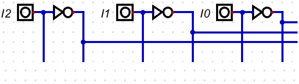
Fonte: Próprio Autor, 2022

Partindo para a segunda parte da montagem do circuito, foram implementadas mais oito portas lógicas AND, com cada uma possuindo 3 entradas e uma única saída e também adicionado 8 saídas, denominadas de O0 até O7. Com isso, logo após a implementação de todas as portas AND e suas saídas, foi adicionado 3 botões com portas NOT nomeados de I0, I1 e I2, onde suas saídas combinadas formam as ligações das portas AND, todos os passos demonstrados na figura 2.

Figura 2 – Montagem parcial da primeira parte
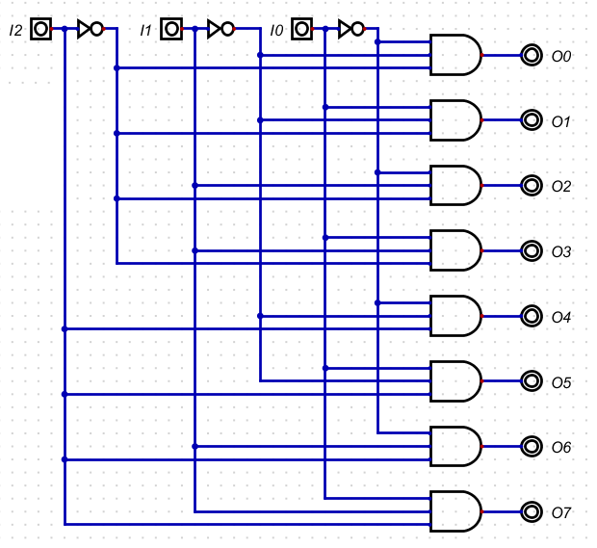
Fonte: Próprio Autor, 2022

Dando continuidade ao sistema anterior, com a implementação completa, o circuito decodificador estará pronto para a execução. Para a obtenção de uma visão mais técnica do funcionamento do circuito, foi adicionado um gráfico de dados, que está localizado na barra de Componentes, na seção de entradas e saídas, com nome de “gráfico de dados”, conforme demonstrado na figura 3. Sua função é determinar como forma de onda, o ciclo completo de CLOCK, de acordo com a execução do circuito, resultada em uma tabela gráfica.

Figura 3 – Gráfico de Dados
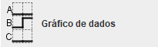
Fonte: Próprio Autor, 2022
Por fim, com todos esses procedimentos realizados, o projeto está pronto para sua execução, conforme demonstrado na figura 4.
Figura 4 – Montagem final da primeira parte
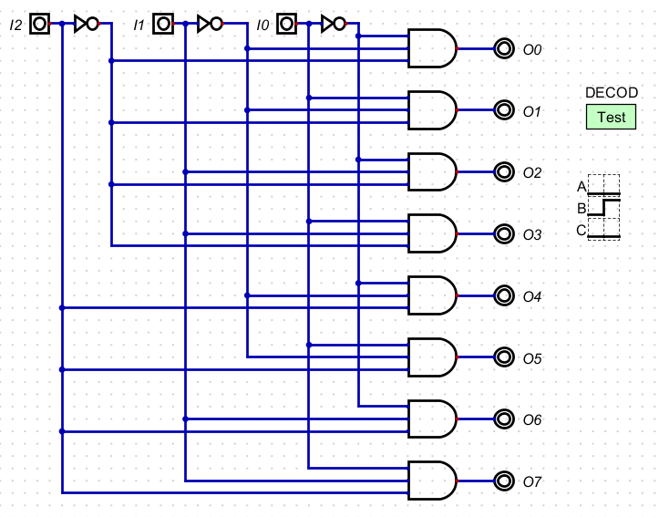
Fonte: Próprio Autor, 2022

  - SEGUNDA ETAPA
Na segunda etapa do projeto, foi criado um circuito Codificador, onde o mesmo se trata de um circuito que possui diferentes entradas e um valor de saída para cada uma delas. Ou seja, o valor da saída depende de qual entrada for acionada, e como o próprio nome do circuito diz, a saída é uma codificação da entrada.
A saída é um valor binário que pode ser de 1 ou mais bits. Já as entradas são independentes sendo acionada uma por vez onde cada uma possua apenas 1 bit, indicando se está acionada ou não.
Para a montagem do circuito Codificador 8x3 foram alocadas sete entradas nomeadas de I1 até I7 e a partir da combinação de cada uma delas se obteve uma implementação com as portas OR. Cada porta OR possui 4 entradas, gerando apenas uma saída para cada porta OR, nomeadas de O0, O1 e O2 como demonstrado na figura 5.

Figura 5 – Montagem parcial de um circuito codificador
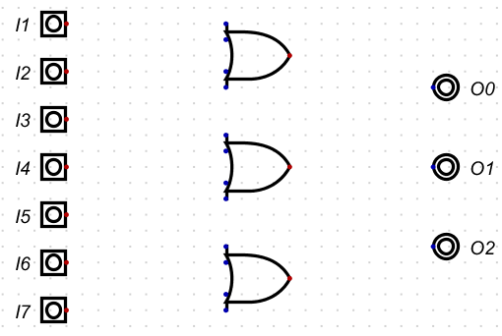
Fonte: Próprio Autor, 2022
Após essa lógica, as entradas se ligam diretamente em cada porta OR de acordo com a sua combinação binária, e cada porta OR obtém suas saídas ligadas as saídas denominadas de O0, O1 e O2, como pôde ser observado através da figura 6.

Figura 6 – Montagem final da segunda parte
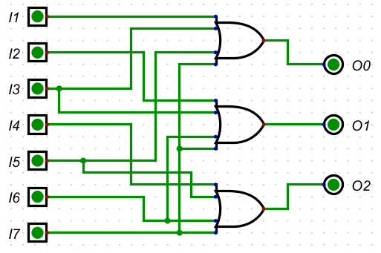
Fonte: Próprio Autor, 2022

2. ANÁLISE DE DADOS
2.1 PRIMEIRA ETAPA
Na primeira etapa do projeto, ao realizar a montagem de um decodificador 3x8 foi possível perceber um padrão de comportamento nas saídas do circuito, onde pôde ser demonstrado através do gráfico (Nº do gráfico), que ao tornar as entradas nível lógico verdadeiro, liga-se apenas uma entrada, onde o decodificador interpreta e seleciona uma saída de acordo com a combinação, criando assim, diferentes combinações em binário e fazendo se tornar verdadeiro apenas a porta correspondente as entradas numeradas de O0 a O7, onde a entrada O0 vale o número 1 em binário e a entrada O7 vale o número 8.

Figura 8 – Funcionamento do circuito decodificador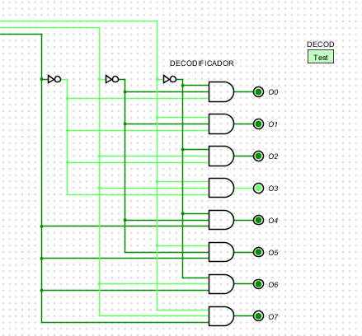
Fonte: Próprio Autor, 2022

Tabela 1 – Gráfico de dados de um circuito decodificador
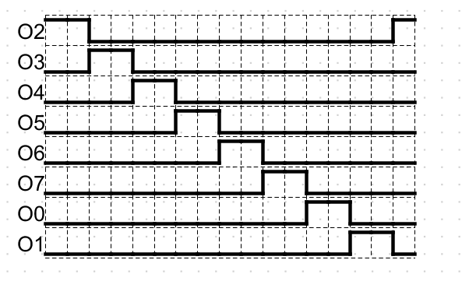
Fonte: Próprio Autor, 2022

2.2 SEGUNDA ETAPA
Na segunda etapa do projeto, ao realizar a montagem de um codificador 8x3, foi possível perceber que o mesmo possui uma organização contrária à de um decodificador, onde ele recebe somente um bit por vez e transforma o número da entrada em um valor binário como pode ser visto no gráfico (Nº do gráfico), assim codificando o valor para binário abrindo possibilidades de integração com outros componentes e principalmente com o decodificador.

Figura 9 – Funcionamento do circuito codificador
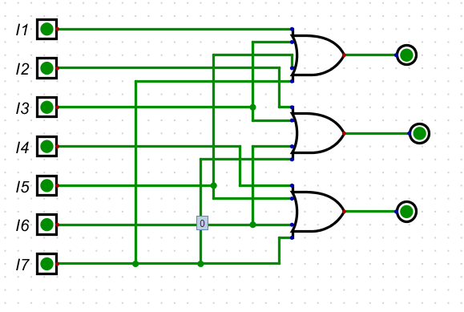
Fonte: Próprio Autor, 2022
Tabela 2 – Gráfico de dados de um circuito codificador
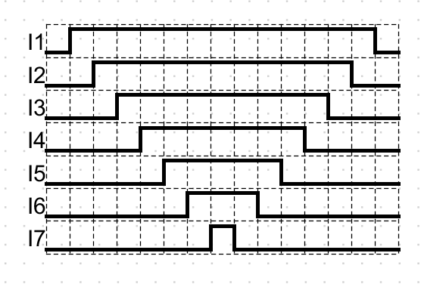
Fonte: Próprio Autor, 2022

